LabMedSys

Módulo Estoque
Cadastro de Kits: Fluxos
Versão 1.0

Histórico de Revisão e Envolvidos

Nome | Função | Contato
Rogério
Lúcia
Balocco
Cláudio

Data | Versão | Descrição | Autor
23/10/2026 | 1.0 | Rascunho: legado, a partir do código | André Nardacci

- ACRÔNIMOS E ABREVIAÇÕES

Sigla | Termo Original | Tradução / Significado
ANVISA | Agência Nacional de Vigilância Sanitária | Agência reguladora sanitária brasileira
BPF | Boas Práticas de Fabricação | Conjunto de requisitos para garantir qualidade e segurança dos medicamentos
GMP | Good Manufacturing Practices | Boas Práticas de Fabricação
SGQ | Sistema de Gestão da Qualidade | Sistema de gestão da qualidade farmacêutica
CAPA | Corrective and Preventive Action | Ação Corretiva e Preventiva
RNC | Relatório de Não Conformidade | Registro formal de desvios ou não conformidades
POP | Procedimento Operacional Padrão | Documento que descreve a execução padronizada de atividades
RDC | Resolução da Diretoria Colegiada | Norma regulatória emitida pela ANVISA
PIC/S | Pharmaceutical Inspection Co-operation Scheme | Esquema de Cooperação em Inspeção Farmacêutica
CSV | Computerized System Validation | Validação de Sistemas Computadorizados
URS | User Requirements Specification | Especificação de Requisitos do Usuário
ERU | Especificação de Requisitos do Usuário | Documento contendo os requisitos do negócio e dos usuários
FS | Functional Specification | Especificação Funcional
IQ | Installation Qualification | Qualificação de Instalação
OQ | Operational Qualification | Qualificação Operacional
PQ | Performance Qualification | Qualificação de Desempenho
QI | Qualificação de Instalação | Evidência de que a instalação foi executada conforme especificação
QO | Qualificação de Operação | Evidência de que o sistema opera conforme especificado
QD | Qualificação de Desempenho | Evidência de que o sistema mantém desempenho consistente
PMV | Plano Mestre de Validação | Documento que define a estratégia global de validação
SNCM | Sistema Nacional de Controle de Medicamentos | Sistema brasileiro de rastreabilidade de medicamentos
IUM | Identificador Único de Medicamento | Código único utilizado na serialização de medicamentos
XML | Extensible Markup Language | Linguagem de marcação extensível para troca de dados
FDA | Food and Drug Administration | Agência reguladora de alimentos e medicamentos dos Estados Unidos
OMS | Organização Mundial da Saúde | Organização Mundial da Saúde
WHO | World Health Organization | Organização Mundial da Saúde
ALCOA+ | Attributable, Legible, Contemporaneous, Original, Accurate (+ Complete, Consistent, Enduring, Available) | Princípios de Integridade de Dados
GxP | Good Practices | Conjunto de Boas Práticas aplicáveis ao ambiente regulado
ICH | International Council for Harmonisation | Conselho Internacional para Harmonização de Requisitos Técnicos
QMS | Quality Management System | Sistema de Gestão da Qualidade
QA | Quality Assurance | Garantia da Qualidade
QC | Quality Control | Controle da Qualidade
SLA | Service Level Agreement | Acordo de Nível de Serviço
Audit Trail | Audit Trail | Trilha de Auditoria
GAMP | Good Automated Manufacturing Practice | Guia internacional de validação de sistemas computadorizados (categorias de software)
RN | Regra de Negócio | Regra que o sistema deve cumprir, identificada como RN-PRI-nnn
RF / RNF | Requisito Funcional / Não Funcional | O que a nova versão deve fazer / como deve fazer (segurança, auditoria, desempenho)
CT | Caso de Teste | Teste com passos e resultado esperado, identificado como CT-PRI-nnn
DV | Desvio | Diferença entre o resultado esperado e o obtido nos testes, identificado como DV-PRI-nnn
SEG | Achado de Segurança | Fragilidade de segurança encontrada no código, identificada como SEG-PRI-nn
SSO | Single Sign-On | Login único: um acesso vale para todos os módulos
DBA | Database Administrator | Administrador do banco de dados
LGPD | Lei Geral de Proteção de Dados | Lei nº 13.709/2018, sobre dados pessoais

- FLUXO DA TELA

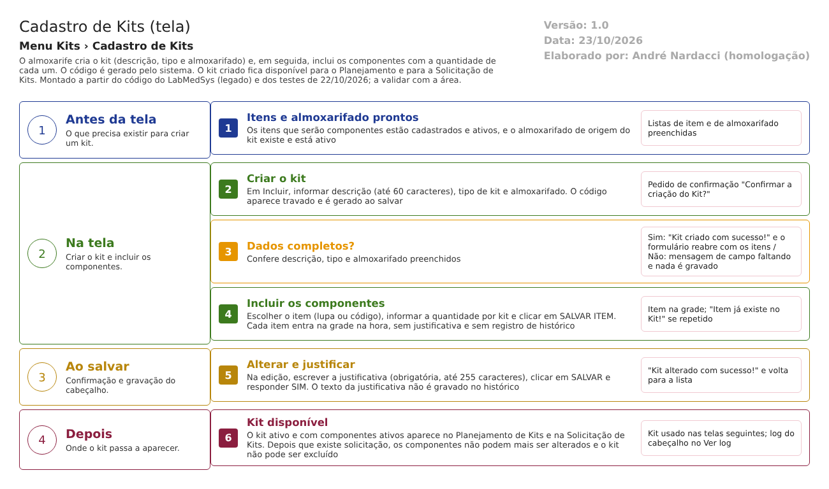
Figura 1 – Fluxograma da tela
Fluxograma no arquivo 01-cadastro-de-kits.fluxo.json, em 4 fases. Etapas, na mesma ordem do arquivo:
- Etapa 1. Itens e almoxarifado prontos: itens ativos e almoxarifado do kit já cadastrados (Antes da tela).
- Etapa 2. Criar o kit: descrição, tipo e almoxarifado (Na tela).
- Etapa 3. Dados completos? (decisão): Sim: "Kit criado com sucesso!". Não: mensagem de campo faltando (Na tela).
- Etapa 4. Incluir os componentes: item e quantidade, com SALVAR ITEM (Na tela).
- Etapa 5. Alterar e justificar: salvar o kit pede justificativa, que não é gravada (Ao salvar).
- Etapa 6. Kit disponível: aparece no Planejamento e na Solicitação de Kits (Depois).
Saídas alternativas: inativar o kit (só sem solicitação aberta); excluir (só kit nunca usado); componente travado quando já existe solicitação.
- SITUAÇÕES E HISTÓRICO

Situações
O kit tem duas situações: Ativo (Sim) e Inativo (Não) (cadastro_kit_ed.aspx:89-91; TBL_KIT.sql). Um kit excluído sai da lista (marca de lixeira) e não volta pela tela (dalKit.cs:104-131).
O que grava na trilha de auditoria (histórico)
- Criação e alteração do cabeçalho: log por campo na tabela de log do Estoque, com dado antigo, dado novo, data, hora, usuário e justificativa (bllKit.cs:60-61 e 93-94; dalLogAlteracao2.cs:259-263). A justificativa chega vazia, porque a tela não a repassa (RN-EST-KIT01-009).
- O Ver log da lista abre esse histórico (cadastro_kit_lst.aspx.cs:159-169 e 340-348).
O que não grava
- Inclusão, troca de quantidade e exclusão de componente: sem log (RN-EST-KIT01-006).
- Exclusão do kit: sem log, mesmo pedindo justificativa (RN-EST-KIT01-011).
- Nenhuma versão da receita: o kit não guarda "como era" antes da troca de um componente. Para recolhimento, o sistema só sabe a receita de hoje (ponto para validar com a área).
- DADOS

Tabelas do banco
Tabela | Colunas principais | Chaves e ligações | Fonte
TBL_KIT | Código, nome, tipo, almoxarifado, ativo, lixeira, usuário e data de criação e de alteração, empresa | Ligada a TBL_TIPO_KIT e TBL_ALMOXARIFADO | TBL_KIT.sql
TBL_KIT_ITEM | Kit, item, quantidade (4 casas), ativo, lixeira, usuário e data | Um registro por componente; ligada a TBL_KIT e TBL_ITEM | TBL_KIT_ITEM.sql
TBL_TIPO_KIT | Tipo (INDIVIDUAL, COLETIVO), ativo | Carregada pelo script de implantação | TBL_TIPO_KIT.sql; dml.sql:1622-1631
TBL_LOG_ALTERACAO_ESTOQUE | Objeto, campo alterado, valor antigo e novo, data, hora, usuário, justificativa | Log do cabeçalho (objeto TBL_KIT) | dalLogAlteracao2.cs:259-263

Leituras e gravações em outros módulos
Módulo | O que é lido ou gravado | Meio | Fonte
Estoque (outras telas) | Itens ativos e unidade do item; almoxarifados; solicitações de kit (para travar a edição) | Consulta direta | cadastro_kit_ed.aspx.cs:568-600; bllKit.cs:201-216
Principal | Usuário que cria e altera | Sessão | cadastro_kit_ed.aspx.cs:177
Produção, Controle da Qualidade, Comercial, Rastreabilidade | Nada é lido ou gravado | Não se aplica | Sem fonte

